
2023年辽宁省初中学业水平考试
地理试卷
（本试卷共19道题 满分40分 生物学与地理考试时间共90分钟）
注意：所有试题必须在答题卡上作答，在本试卷上作答无效
一、选择题（本题包括15小题，每小题1分，共15分。在下列每题的备选答案中，选择一个最符合题意的选项）
北京时间2023年5月30日9时31分，神舟十六号载人飞船在酒泉卫星发射中心发射成功。我国在航天领域的成就再一次成为举世瞩目的焦点。读图，完成下面小题。
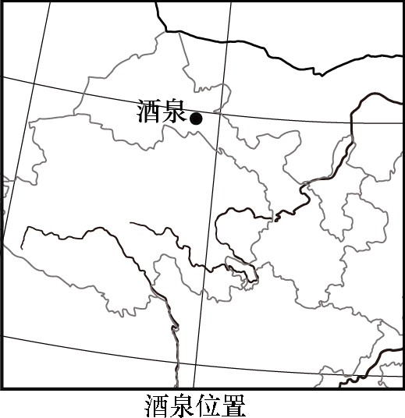
1. 神舟十六号载人飞船发射时，伦敦当地时间是5月30日1时31分。与北京、伦敦两地时间不同密切相关的是（ ）
A. 海陆分布 B. 板块运动 C. 气候差异 D. 地球自转
2. 酒泉介于（ ）
A. 30°S～40°S之间 B. 90°E～100°E之间
C. 40°N～50°N之间 D. 90°W～100°W之间
【答案】1. D 2. B
【解析】
【1题详解】
神舟十六号载人飞船发射时，伦敦当地时间是5月30日1时31分，而北京时间是2023年5月30日9时31分，在同一时刻，两地的时间有差异，时间的差异是由地球的自转产生，D正确，时差的产生与海陆分布、板块运动、气候差异无关，ABC错。故选D。
【2题详解】
读图可知，纬度往北增大为北纬用字母N表示，经度往东增大为东经用字母E表示，所以酒泉位于90°E～100°E之间和 30°N～40°N之间，B正确，ACD错。故选B。
【点睛】地球自转产生时间的差异、昼夜交替等现象；纬度往北增大为北纬用字母N表示，往南增大为南纬用字母S表示，经度往东增大为东经用字母E表示，往西增大为西经用字母W表示。
民族传统节日是中华优秀传统文化的重要组成部分。读图，完成下面小题。
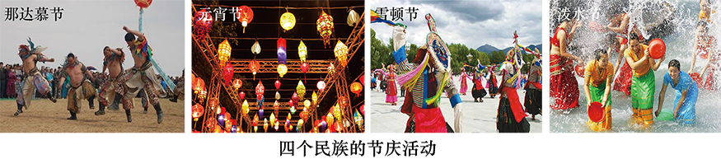
3. 蒙古族欢度的传统节日是（ ）
A. 那达慕节 B. 元宵节 C. 雪顿节 D. 泼水节
4. 欢度雪顿节的少数民族，其聚居地的典型特征为（ ）
A. 沙漠广布 B. 鱼米之乡 C. 白山黑水 D. 雪域高原
【答案】3. A 4. D
【解析】
【3题详解】
蒙古族的传统节日是那达慕大会，故A项正确；元宵节是汉族的传统节日，故B项错误；雪顿节是藏族的传统节日，故C项错误；泼水节是傣族的传统节日，故D项错误；故选A。
【4题详解】
雪顿节是藏族的传统节日，藏族主要居住在青藏地区，沙漠主要分布在西北地区，故A项错误；鱼米之乡位于我国南方长江中下游地区，故B项错误；白山黑水位于北方的东北地区，故C项错误；雪域高原位于青藏地区，故D项正确；故选D。
【点睛】我国各个民族分布在我国不同的地区，都形成了自己独特的风俗习惯，创造了瑰丽多姿的文化艺术。
台湾岛是“祖国东南海上的明珠”，读图，完成下面小题。
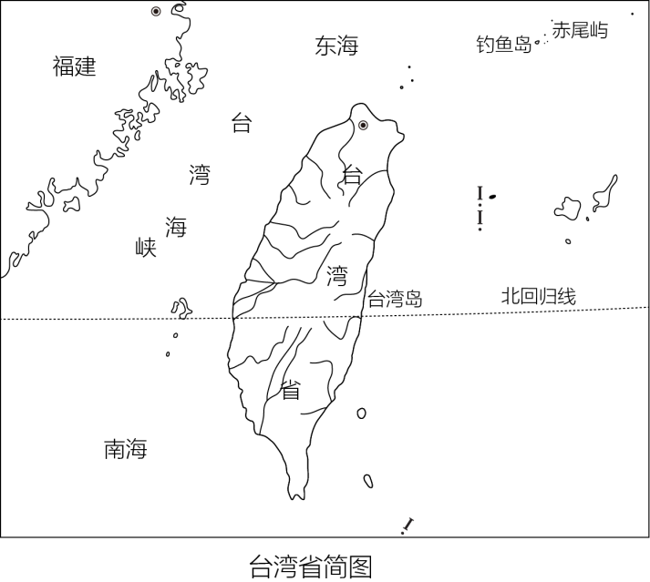
5. 台湾岛（ ）
A. 平原主要分布在东部地区 B. 以温带季风气候为主
C. 隔台海海峡与福建省相望 D. 冬春季多台风和暴雨
6. 台湾岛因盛产甘蔗被称为（ ）
A. 海上米仓 B. 东方甜岛 C. 兰花之乡 D. 植物王国
【答案】5. C 6. B
【解析】
【5题详解】
台湾岛的平原主要分布在西部地区，中部和东部为山地，故A项错误；北回归线穿过台湾岛的南部，所以台湾岛南部为热带季风气候，中部和北部为亚热带季风气候，故B项错误；读图可知，台湾岛隔台湾海峡与福建省相望，故C项正确；台湾岛夏季受来自太平洋的东南季风的影响，多台风和暴雨，故D项错误；故选C。
【6题详解】
台湾岛因盛产稻米被称为“海上米仓”，故A项错误；台湾岛因盛产甘蔗被称为“东方甜岛”，故B项正确；台湾岛因盛产兰花被称为“兰花之乡”，故C项错误；台湾岛因森林资源丰富，被称为“亚洲天然植物园”，“植物王国”是云南省的美称，故D项错误；故选B。
【点睛】台湾岛是我国面积最大的岛屿，它东临太平洋，北临东海，南临南海，西隔台湾海峡与福建省相望。地形以山地为主，西部平原土壤肥沃，盛产稻米、甘蔗、茶叶和热带、亚热带水果，是个富饶的宝岛。
东北三省是中华人民共和国成立后建成的第一个重工业基地，是“新中国工业的摇篮”。读图，完成下面小题。
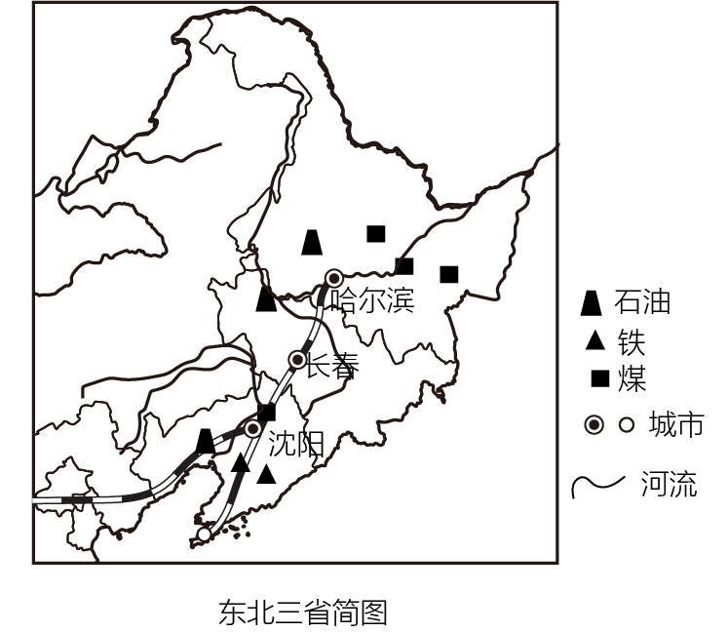
7. 东北三省发展成为我国最大重工业基地的主要优势是（ ）
A. 矿产丰富 B. 河网密布 C. 土壤肥沃 D. 湿地广大
8. 图中四个城市，海陆交通均便利的是（ ）
A. 哈尔滨 B. 长春 C. 沈阳 D. 大连
【答案】7. A 8. D
【解析】
【7题详解】
重工业消耗资源比较多，而从图中可知，东北三省矿产资源丰富，是东北三省发展重工业的有利条件，A正确；重工业的发展与河网密布、土壤肥沃、湿地广大关系不大，BCD错。故选A。
【8题详解】
图中哈尔滨、长春和沈阳均不临海，海上交通并不便利，ABC错误；而大连位于沿海地区，且有铁路线连接，海陆交通便利，D项正确。故选D。
【点睛】东北地区有我国著名的重工业基地辽中南工业基地，主要优势是矿产资源丰富，海陆交通便利。
长江江豚是国家一级保护动物，有“微笑天使”之称。读图，完成下面小题。
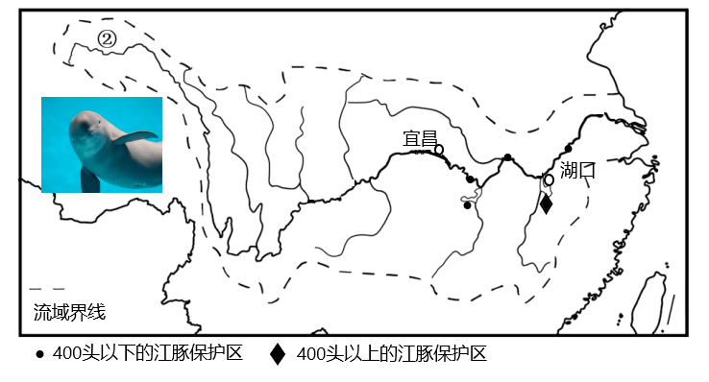
9. 长江江豚保护区主要分布在长江（ ）
A. 河源区 B. 上中游 C. 中下游 D. 入海口
10. 图中400头以上的江豚保护区所在省份是（ ）
A. 江西省 B. 四川省 C. 山东省 D. 贵州省
11. 为保护长江江豚，应在保护区内（ ）
A. 发展航运 B. 治理水污染 C. 围湖造田 D. 建设水电站
【答案】9. B 10. A 11. B
【解析】
【9题详解】
长江上中下游的分界点分别是宜昌和湖口，读图可知，长江江豚保护区主要分布在湖口以上的长江上中游地区，故选B。
【10题详解】
读图可知400头以上的江豚保护区位于赣江所在的省区，也就是江西省，故选A。
【11题详解】
发展航运、围湖造田和建设水电站都会对江豚生长造成影响，故ACD错误；而治理水污染将有利于江豚的生长，故B项正确；故选B。
【点睛】长江上游和中游的分界点是宜昌，中游和下游的分界点是湖口；长江主要的支流有汉江、湘江、赣江等。
澳大利亚大陆独处于南半球的海洋上约6500万年，有很多特有生物。这些生物是人类研究地球演化历史的活化石。读图，完成下面小题。
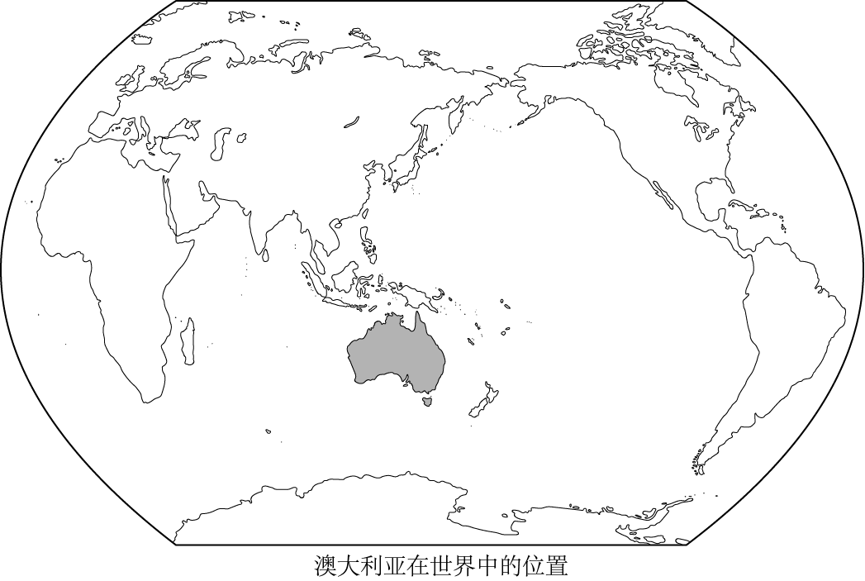
12. 澳大利亚的特有动物有（ ）
A. 袋鼠、鸸鹋 B. 河马、大猩猩 C. 斑马、羚羊 D. 大象、长颈鹿
13. 从总体上看，澳大利亚特有生物得以保留的原因是该国（ ）
①地势低平，沙漠面积广大 ②四面环海，受外界干扰小
③气候干旱，河流数量稀少 ④独占大陆，与其他大陆分离早
A. ①③ B. ①④ C. ②③ D. ②④
【答案】12. A 13. D
【解析】
【12题详解】
澳大利亚特有的古老的动物有袋鼠、鸸鹋、鸭嘴兽、考拉等，故A项正确；而河马、大猩猩、斑马、羚羊、大象、长颈鹿等主要生活在非洲，故BCD项错误；故选A。
【13题详解】
由于大陆的漂移，澳大利亚独自在海洋之中，自然环境单一，生物进化缓慢，留下了很多古老的生物，所以地形地势特点和气候特点并不是其保留有许多古老生物的原因，故①③错误，②④正确；故选D。
【点睛】澳大利亚是大洋洲面积最大的国家，也是世界上唯一独占一个大陆的国家。澳大利亚大陆早在几千万年前就与其他大陆分离，长期孤立于南半球的海洋中。这里自然环境比较单一，生物演化十分缓慢，许多古老的物种繁行至今，成为这块古老大陆演化的见证者。
环境对人种的形成有很大影响。长期生活在一个地方的人们，身体逐渐形成了适应环境的特征。读图，完成下面小题。
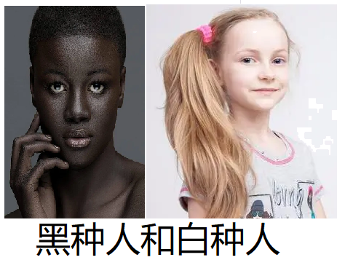
14. 黑种人的皮肤颜色反映他们早期居住在（ ）
A. 南极地区 B. 北极地区 C. 热带地区 D. 温带地区
15. 与黑种人相比，白种人鼻子高而窄，鼻孔通道长，体毛稠密，这反映了原住地突出的环境特征是（ ）
A. 炎热 B. 寒冷 C. 干旱 D. 湿润
【答案】14. C 15. B
【解析】
【14题详解】
深色皮肤能更好地抵抗较强紫外线的伤害，所以说明黑种人他们早期居住在炎热的低纬地带，也就是热带地区，故选C。
【15题详解】
白色人种肤色较白，鼻梁高而窄，鼻孔通道长，胡子和体毛发达，是因为该人种多分布于较寒冷的地区，为了防止吸入寒冷的空气，刺激肺部，所以在长期的生物进化过程中而成的，故选B。
【点睛】世界上有三大人种，即黄色人种、白色人种和黑色人种，他们是根据人类体质方面的差异划分的。这些体质方面的差异，既受遗传因素的影响，又受地理环境的影响。
二、非选择题（本题包括4小题，每空1分，共25分）
16. 辽宁省某校地理小组开展制作山体模型、绘制与观察等高线地形图活动。结合图文资料，回答下列问题。
材料：染色水、标注刻度的透明塑料盒、黏土、喷壶等
第一步：制作山体模型（图1）
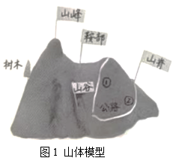
第二步：绘制等高线地形图
（1）图2是某同学绘制等高线地形图过程的照片，正确排序是②________（填序号）。
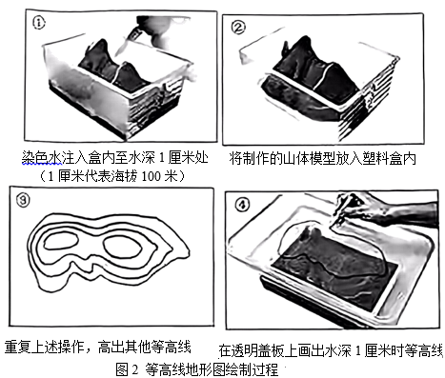
（2）注水时观察到水流汇集的山体部分是________。
第三步：观察等高线地形图（对比图1、图3）
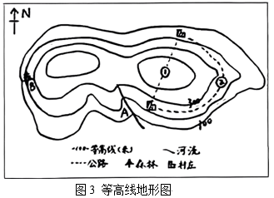
（3）图3是标注了地图“语言”的等高线地形图，其中缺少________（比例尺/方向/图例）。
（4）河流A的大致流向是________。
（5）连接两村的拟建公路中，线路②比线路①等高线稀疏，坡度较________。
（6）B坡植树种草具有________等作用。（答出一点即可）
【答案】（1）②①④③
（2）山谷
（3）比例尺 （4）西北流向东南
（5）缓
（6）保持水土；维护生物多样性
【解析】
【分析】本题以山体模型图、等高线地形图绘制过程图、等高线地形图等内容，考查学生对相关知识的掌握情况。
【小问1详解】
等高线地形图的绘制首先将制作的山体模型放入塑料盒内，再将染色水注入盒内至水深1厘米处，然后再在透明盖板上画出水深1厘米时等高线的形状，最后重复上述操作，高出其他等高线，所以制等高线地形图过程的正确排序是②①④③。
【小问2详解】
当把水注入装有山体模型的塑料盒时，水流会汇集到两边高，中间低的山谷地带。
【小问3详解】
地图的三要素是比例尺、方向、图例和注记，读图可知，图中没有比例尺。
【小问4详解】
图中箭头所指方向为北方，根据其海拔的高低得出，河流A大致自西北流向东南。
【小问5详解】
在同一幅等高线地形图中，等高线稀疏的地方，说明坡度较缓。
【小问6详解】
B地所在位置等高线较密集，说明坡度较陡，所以在这里植树种草，具有保持水土、维护生物多样性等作用。
17. 土豆学名马铃薯，是我们生活中常见的食材。读图，回答下列问题。
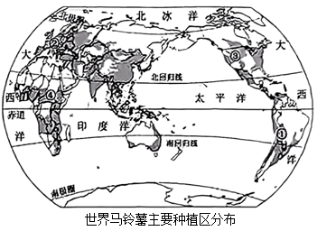
（1）马铃薯原产于①________（大洲）的安第斯山区，是当地人的日常主食。
（2）16世纪，马铃薯传入以________种人为主的②地区，并逐渐衍生出炸薯条等食物。
（3）炸薯条流行英国和法国后，又经③________（国家）推广到全球。
（4）马铃薯能够适应④地区干湿季分明的热带________气候，为该地区成功引种马铃薯提供条件，缓解了当地粮食短缺问题。
（5）我国西藏自治区马铃薯皮薄个大，淀粉含量高，品质好，这与当地光照强，昼夜温差________等自然条件有关。
（6）我国在无土栽培、优良品种培育等方面为世界的马铃薯生产做出了贡献，这得益于________在农业生产中发挥的作用。
【答案】（1）南美洲 （2）白 （3）美国 （4）草原 （5）大
（6）科学技术##科技
【解析】
【分析】本题以世界马铃薯主要种植区分布图为材料，共设置五道小题，涉及世界上七大洲分布、人种分布、国家分布、气候分布及特点、科学技术对农业的影响等内容，考查学生对相关知识的掌握情况。
【小问1详解】
图中①位于太平洋和大西洋之间，主要位于南半球为南美洲。
【小问2详解】
图中②地区位于欧洲，主要为白种人。
【小问3详解】
图中③国位于北美洲，位于太平洋和大西洋之间为美国。
【小问4详解】
图中④地位于非洲，该地气候特点为全年高温，降水分干湿两季，属于热带草原气候，也是非洲分布最广的气候类型。
【小问5详解】
青藏地区海拔高，气温低，空气稀薄，太阳辐射强烈，昼夜温差大。
【小问6详解】
改革开放以来，我国农业科技发展迅速，良种培育、节水灌溉、农产品精深加工等科技成果的推广与应用，使农业生产发生了巨大变化。目前，农业科技进步已成为推动我国农业和农村经济发展的主要力量，所以科学技术在农业生产中发挥了重要的作用。
18. 在欧洲人的餐桌上，常见牛排、奶油、奶酪等食品，这种饮食喜好与欧洲西部发达的畜牧业关系密切。读图，回答下列问题。
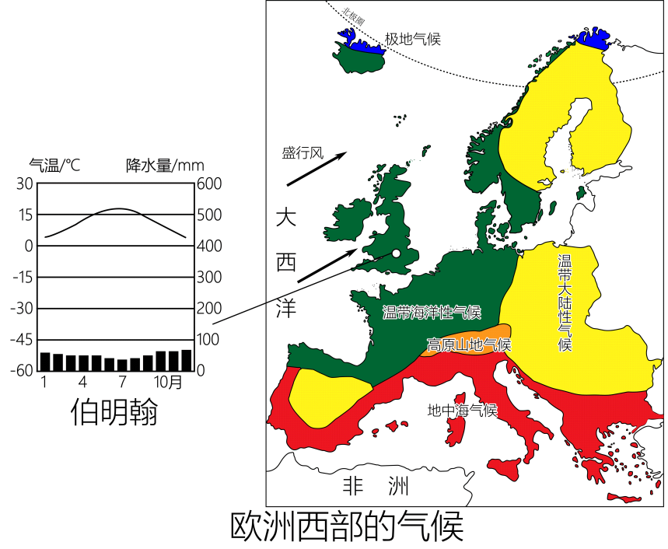
（1）欧洲西部多汁牧草生长旺盛，主要受温带海洋性气候影响，读图可知，伯明翰气温年较差________（大于/小于）15℃，各月降水量变化________。流经温带海洋性气候区河流________（有/无）结冰期，也对畜牧业发展有利。
（2）欧洲西部草场面积广大，与以平原为主的地形有关，来自________洋的盛行风，将暖湿气流带入大陆内部，使温带海洋性气候的分布范围更________。
（3）欧洲西部的畜牧业发达，劳动力短缺，生产高度________化、自动化。
【答案】（1） ①. 小于 ②. 小 ③. 无
（2） ①. 大西 ②. 广
（3）机械
【解析】
【分析】本题以欧洲的饮食相关内容、欧洲西部气候类型分布图及其温带海洋性气候气温变化曲线和降水量柱状图为材料，共设置三道小题，涉及海陆位置对气候的影响、大西洋盛行风对欧洲气候的影响、欧洲西部畜牧业的特点等内容，考查学生对相关知识的掌握情况。
【小问1详解】
读图可知，伯明翰一年中最高气温约为17℃，最低气温约为3℃，所以伯明翰的气温年较差约为14℃，小于15℃。根据图中柱状可知，伯明翰各月降水量变化小。温带海洋性气候最低气温均在0℃以上，所以流经温带海洋性气候区的河流无结冰期。
【小问2详解】
欧洲西部受来自大西洋的西风影响较大，所以气候更湿润。由于欧洲西部地形以平原为主，不会阻挡来自大西洋的湿润气流进入，所以湿润气流能进入大陆内部，使温带海洋性气候的分布范围更广。
小问3详解】
欧洲西部工业发达，使欧洲西部的畜牧业生产高度机械化和自动化，也缓解了欧洲西部劳动力短缺的问题。
19. 耕地为粮食生产提供空间，保护耕地尤为重要，读图，回答下列问题。
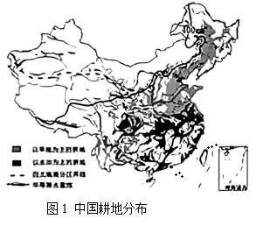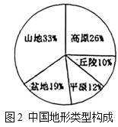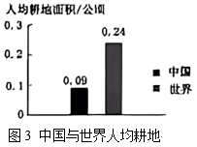
【看分布 找规律】
（1）我国耕地分布不均匀，大多数耕地分布在________mm年等降水量线以东的地区，其中水田和旱地的集中分布区以________（山脉）—淮河—线为界。
（2）西北地区突出的气候特征是________，耕地主要分布在水源充足的河流沿岸和山麓地带。
（3）青藏地区海拔高，气温________，耕地主要分布在热量较充足的河谷地区。
【读数据 找问题】
（4）我国山区面积广大，________（地形类型）比重小，不利于发展耕作业。我国人均耕地面积________（低于/高于）世界平均水平，给粮食生产带来了巨大挑战。
【护耕地 找对策】
（5）耕地是粮食生产的基础，我国采取了多种措施保护耕地。请列举一条：________。
【答案】（1） ①. 400 ②. 秦岭
（2）干旱 （3）低
（4） ①. 平原 ②. 低于
（5）严格控制耕地转为非耕地；实行占用耕地补偿制度；利用荒地、劣地，不得占用好地；实行基本农田保护制度。
【解析】
【分析】本题以中国耕地分布图、中国地形类型构成图、中国与世界人均耕地图为材料，共设置五道小题，涉及我国耕地的分布、西北地区、青藏地区的气候特征、我国耕地的特点和保护耕地的措施等内容，考查学生对相关知识的掌握情况。
【小问1详解】
读图可知，我国耕地中的水田和旱地主要分布在400毫米年等降水量线以东的地区；以秦岭——淮河一线为界，以北为旱地，以南为水田。
【小问2详解】
西北地区由于深居内陆，来自海洋的湿润气流难以到达，降水稀少，所以最突出的气候特征是干旱。
【小问3详解】
青藏地区由于海拔高，气温低，热量不足，限制了农业发展。
【小问4详解】
读我国地形类型构成图可知，我国地形以山地高原为主，山区面积广大，平原面积狭小；读中国与世界人均耕地图可知，我国的人均耕地面积低于世界平均水平。
【小问5详解】
为保护我国耕地，严守18亿亩的红线，我国严格控制耕地转为非耕地；并且实行占用耕地补偿制度；还利用荒地、劣地，不得占用好地；实行基本农田保护制度。

